作业要求：1.使用power designer实现数据ER图2.生成SQL语句3.将ER截图和SQL直接整理成一个报告直接提交作业（不要使用附件），或者发布一个网页提交网页URL4.使用Axure建立系统原型，要求至少实现设备巡检录入，设备保养情况查询，设备到期预警模块。要求原型有一定交互功能和设计说明（Axure使用参见附件或参考资料模块，Axure软件可从百度网盘--工具文件夹下载）-------------------------------------------------------------------------------------------owner需求：1.保障生产正常进行，减少因设备故障导致的停产2.系统能够制定合理的检修计划，降低检修成本3.能够随时了解设备检修情况4.设备到期提前预警5.提高设备检修的规范性user需求：1.能够应对不同检修类型：年检，月检，季检，周检2.同种类型设备很多，对于检查正常的设备是否可以不录入或快速录入3.每种设备的检修（保养）项目不同，但同种设备项目基本固定4.对于需要修理的设备，应该记录具体的修理内容和消耗的材料配件数量5.系统能够打印出每台设备的检修报告数据库应该实现的查询：1.根据当前时间预警所有该检修的设备2.根据设备编号，查询出设备检修报告（包括历史检修情况和材料消耗情况）

设备保养数据库er图：

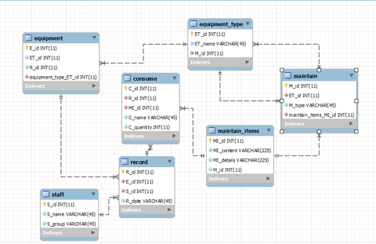

设备保养记录/record通过e_id、s_id和设备表/equipment、保养人员表/staff形成一对多关系；

设备表/equipment通过ET_id和设备类型表/equipment_type形成多对一关系；；

而设备类型表/equipment_type可以通过M_id和保养表/maintain形成一对一关系；

保养表/maintain通过MI_id和保养项目形成一对多关系；

消耗记录/consume通过R_id以及MI_id和保养记录/record、保养项目/maintain_iterms分别形成一对一关系和一对多关系。

2.axure原型

设备保养情况录入:

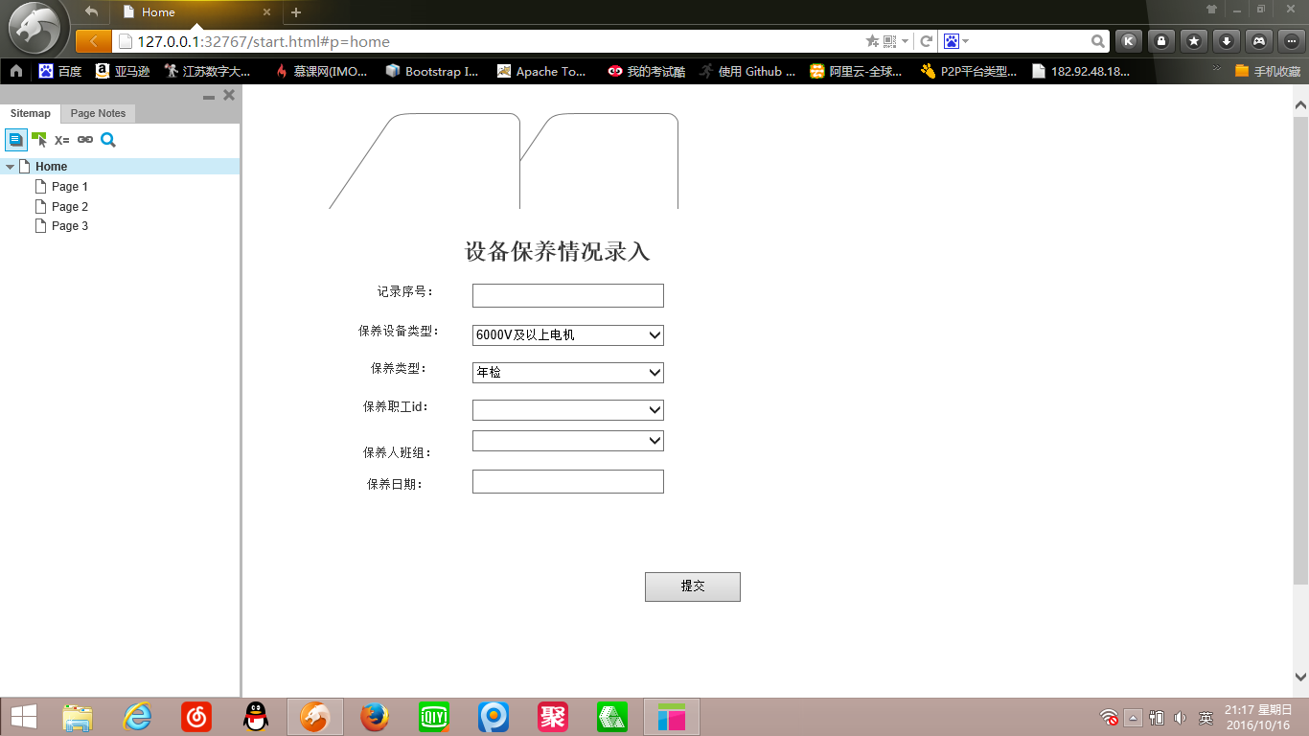

录入相关情况后点击提交后跳转到成功页面/失败页面，录入成功则将相关信息录入至相关数据库中：

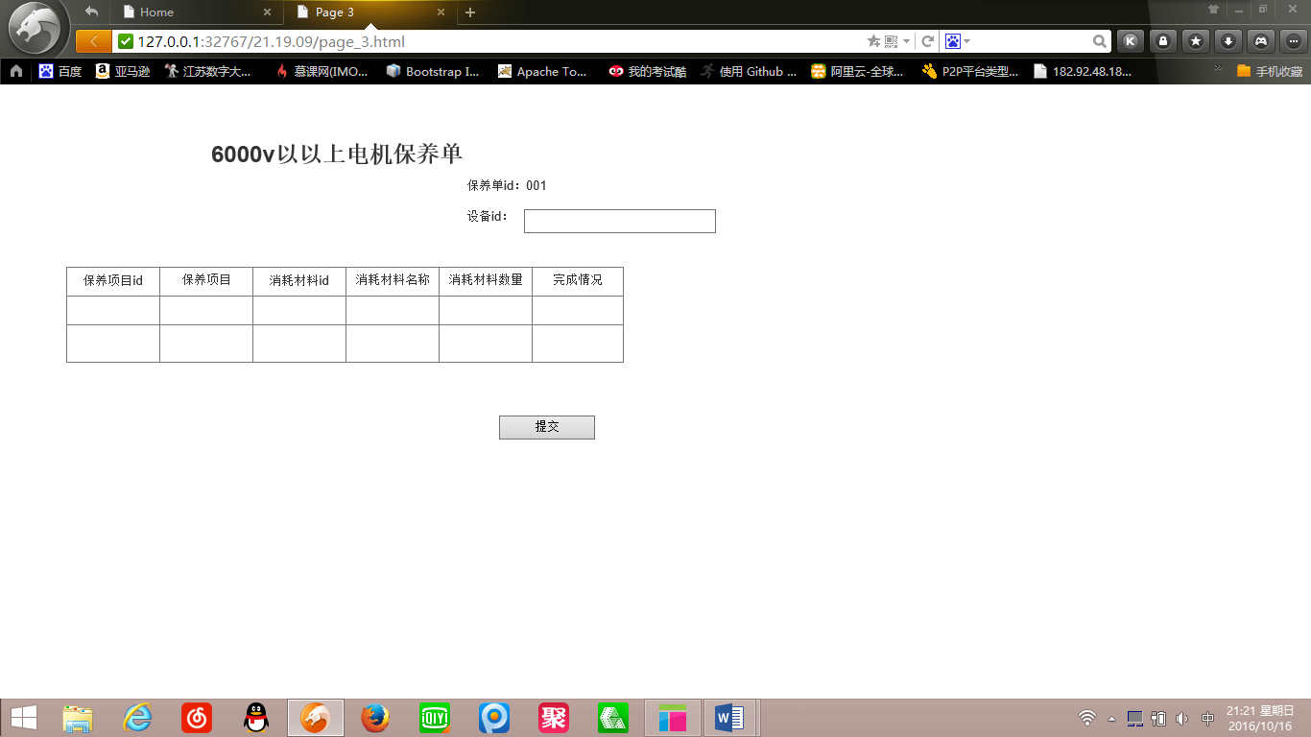

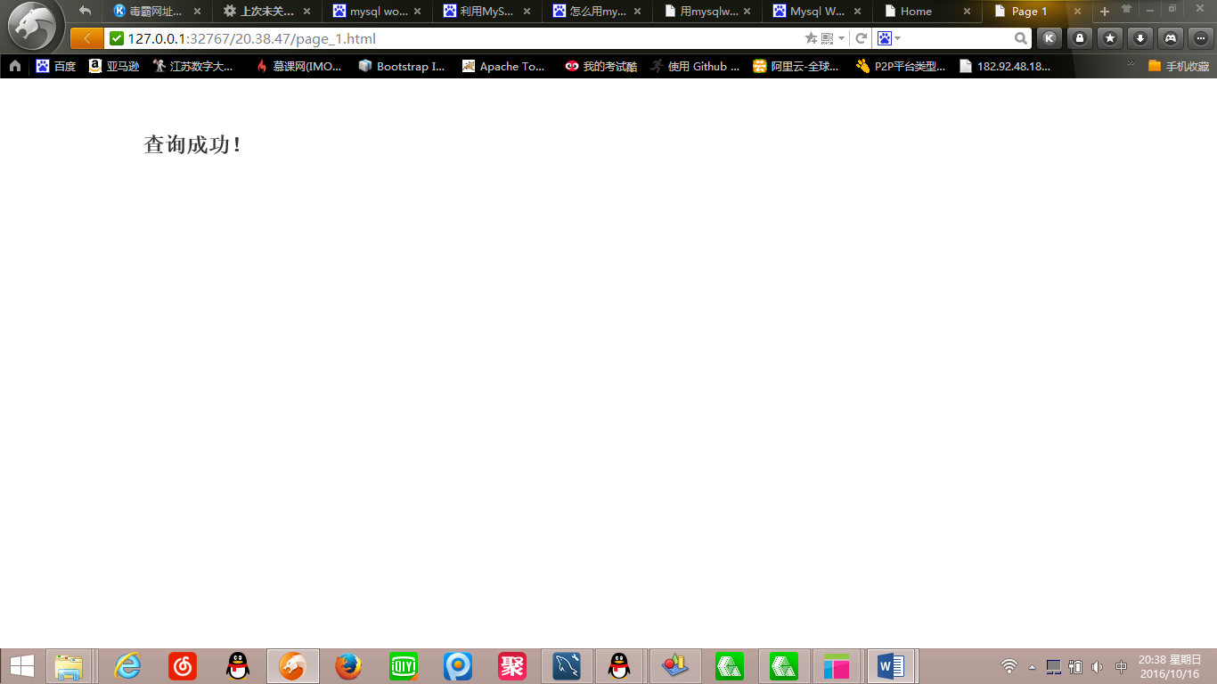

查询设备的历史维修情况：

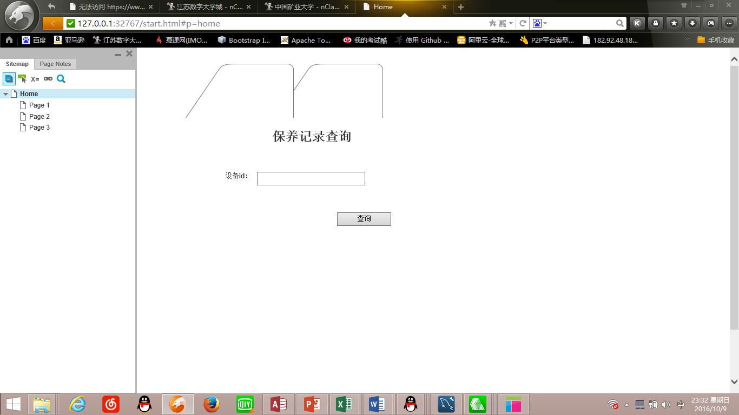

输入设备号，单击查询，从数据库中读出相关信息:

**相关查询sql语句：**

查询设备保养情况：

select * FROM equipment_maintain.equipment, equipment_maintain.consume, equipment_maintain.record WHERE equipment.E_id=001 and equipment.E_id=record.E_id =consume.E_id;

